Для жителей района Бирюлево Восточное проведут консультации по вопросам капитального ремонта
25.02.2016
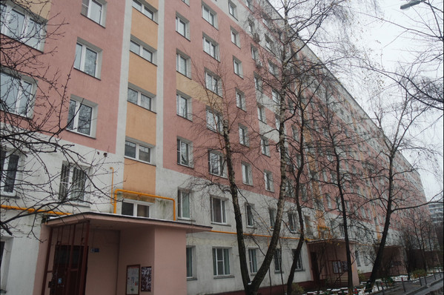
Консультации по вопросу изменения способа накопления средств на специальный счет в рамках региональной программы проведут в районе Бирюлево Восточное. Об этом сообщили в Фонде капитального ремонта.
Лекции пройдут для жителей пяти домов, находящихся по адресам: Бирюлёвская улица, дом 31, корпус 1; Загорьевский проезд, дом 15; Лебедянская улица, дом 28, корпус 1; Липецкая улица, дом 12, корпус 1; Элеваторная улица, дом 14. Представители именно этих строений активно проявили себя в электронном референдуме по вопросу: «Спецсчет для вашего дома. Кому поможет город?».
Встречи состоятся 29 февраля. В 18 часов начнутся консультации для жителей дома 31, корпус 1, на улице Бирюлевская; дома 12, корпус 1, на улице Липецкая; дома 28, корпус 1, на Лебедянской улице. В 19 часов на мероприятие приглашают проживающих респондентов в доме 14 на улице Элеваторная, в 19:30 — тех, кто живёт в доме 15 на Загорьевском проезде.
Беседы будут проходить в здании управы, расположенном по адресу: улица Бирюлевская, дом 48, корпус 2.
Отметим, что в ЮАО консультации проведут в 191 многоквартирном доме. Всего в список вошли более 1 тысячи строений Москвы.

Адрес страницы: http://bv.mos.ru/kapremont/detail/2550269.html
Управа района Бирюлево Восточное города Москвы

